13ème dimanche après la PENTECÔTE

Ayez égard à votre alliance, ô Seigneur, et n’oubliez pas jusqu’au bout les âmes de vos pauvres : levez-vous, Seigneur, et jugez votre cause, et n’oubliez pas les appels de ceux qui vous cherchent. Ps. O Dieu, pourquoi repousser ainsi jusqu’au bout ? Pourquoi votre fureur est-elle allumée contre les brebis de votre pâturage ? Ps 73.
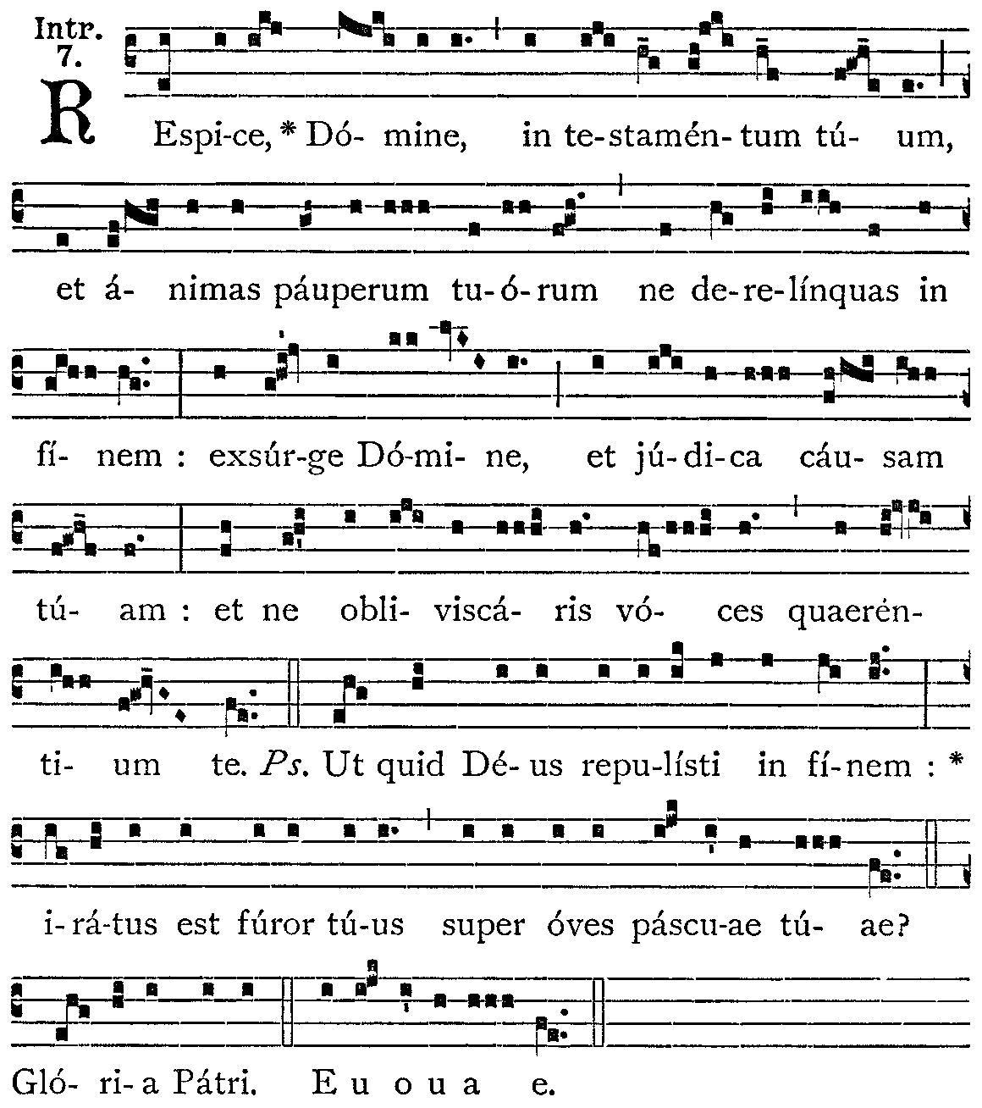
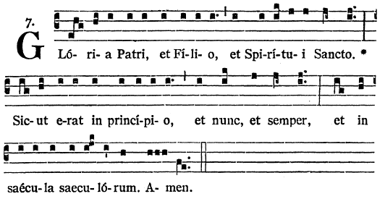
Ayez égard à votre alliance, ô Seigneur, et n’oubliez pas jusqu’au bout les âmes de vos pauvres.
V/. Levez-vous, Seigneur, et jugez votre cause : rappelez-vous l’opprobre de vos serviteurs. Ps 73.

V/. Seigneur, vous vous êtes fait notre refuge depuis la première génération et la première postérité. Ps 89.

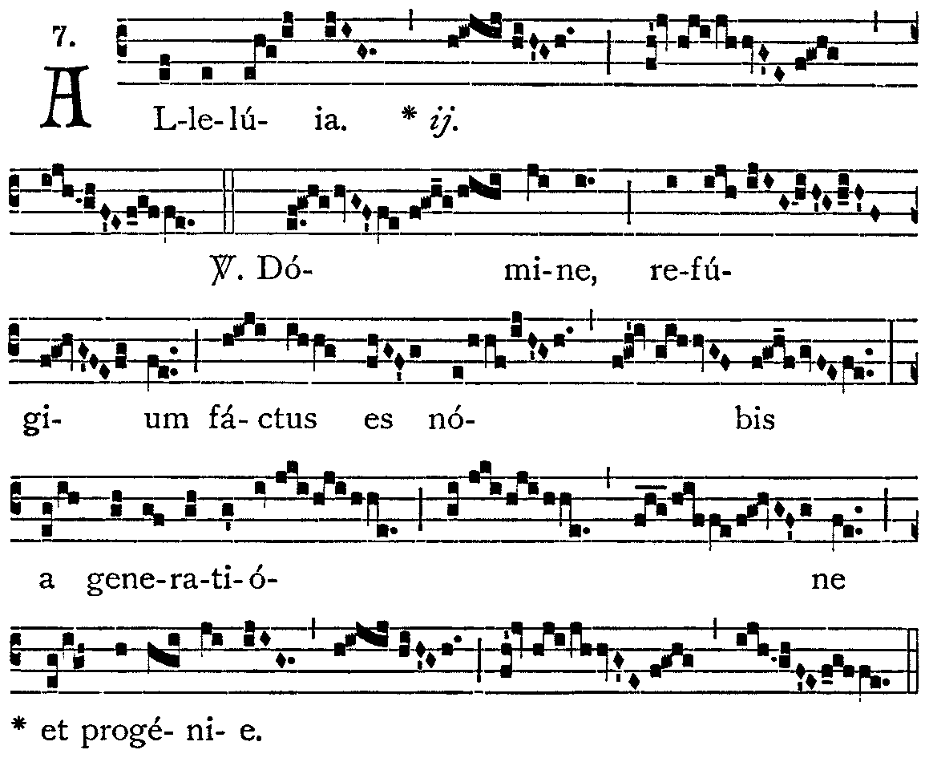

En vous j’ai espéré, Seigneur : j’ai dit : Vous êtes mon Dieu, en vos mains (sont) mes destinées. Ps 30, 15-16

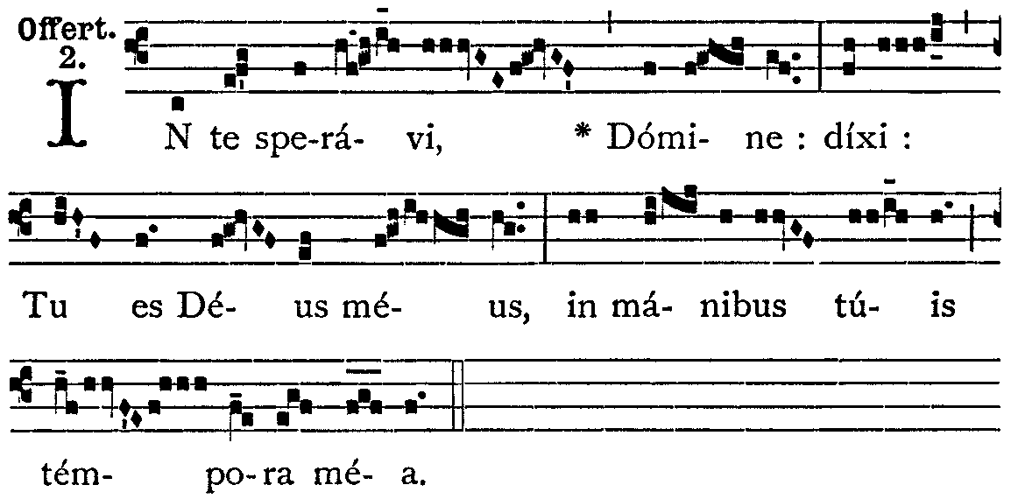

O Seigneur, vous nous avez donné le pain du ciel qui renferme en lui toute jouissance et toute suavité. Sag. 16.

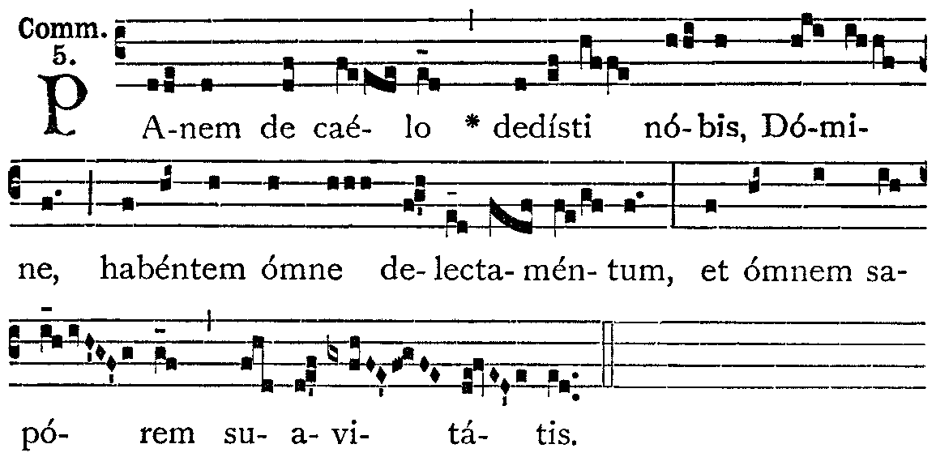

Psaume 77 :

- Écoute ma loi, ô mon peuple, tends l'oreille aux paroles de ma bouche.
- J'ouvrirai la bouche pour une parabole, je publierai ce qui fut caché dès l'origine.

